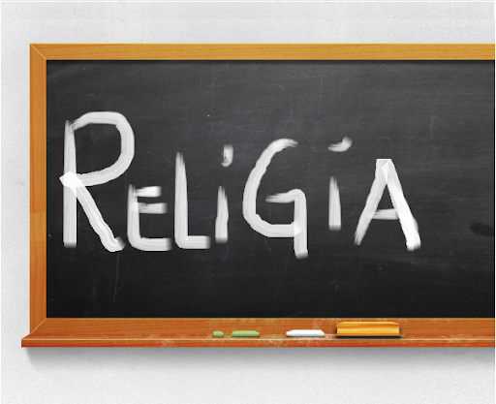
Niech będzie pochwalony Jezus Chrystus!

Religia klasa III 19.06.2020r.

Witajcie!!!

Oczekujecie na dzień swojej pierwszej Komunii świętej. W tym dniu na będziecie mieć na szyi medalik, który zrobiony na prośbę Maryi jest noszony przez miliony ludzi na świcie.
Medalik jest znakiem dziecka Bożego i wyrazem miłości do Matki Bożej. Noszenie medalika jest wyrazem wiary oraz wyrazem naszych próśb o potrzebne łaski.
W dzień swojej Komunii każdy z was będzie miał w ręce książeczkę – czyli modlitewnik na drogę życia. W swojej książeczce znajdziesz wiele modlitw na każdą okazję, nabożeństw, a także pieśni i piosenki religijne. Możesz w niej także przeczytać wybrane teksty, którymi wraz z kapłanem modlimy się podczas Maszy świętej.
PAMIETAJ!
Módl się ze swojego modlitewnika i szanuj go oraz medalik, który nosisz na szyi.

W zeszycie zapisujemy:

Katecheza
Temat: Medalik – znak dziecka Bożego i książeczka – nasz modlitewnik.

- Medalik jest znakiem dziecka Bożego i wyrazem miłości do Matki Bożej.

- Książeczka jest naszym modlitewnikiem na drogę życia.

W zeszycie ćwiczeń wykonujemy zadania:
- ćw. s. 99,
- ćw. 1 – tylko rebus s. 103

DZIŚ NICZEGO NIE PRZESYŁAMY.

Zbliżacie się do dnia swojej pierwszej spowiedzi. Jeśli ktoś boi się, że się pomyli z formułą spowiedzi, jeśli poczuje się pewniej – może zabrać ze sobą kartkę z tekstem, jako podpowiedź.
Przesyłam Wam również link do strony, na której kapłani opowiadają, jak wygląda sakrament spowiedzi - można sobie film obejrzeć. Wiadomo, że u Was w kościele konfesjonał jest inny, ale sama zasada spowiedzi taka sama. Obejrzyjcie:

Praktyczny poradnik przed I spowiedzią:

4. Klasy III. Szczera Spowiedź.

https://www.youtube.com/watch?v=KhQS5VfX9zw
Pozdrawiam!
Iza Kaźmierczak

